KHB AI浏览器插件安装

使用KHB的GEO大师、MULANXU、AIBOSS，工具时，需要安装浏览器插件，目前针对google的浏览器Chrome 安装临时插件后可以操GEO大师的网页制作，技术部署，情感互动或者评测工具等等。
操作如下：
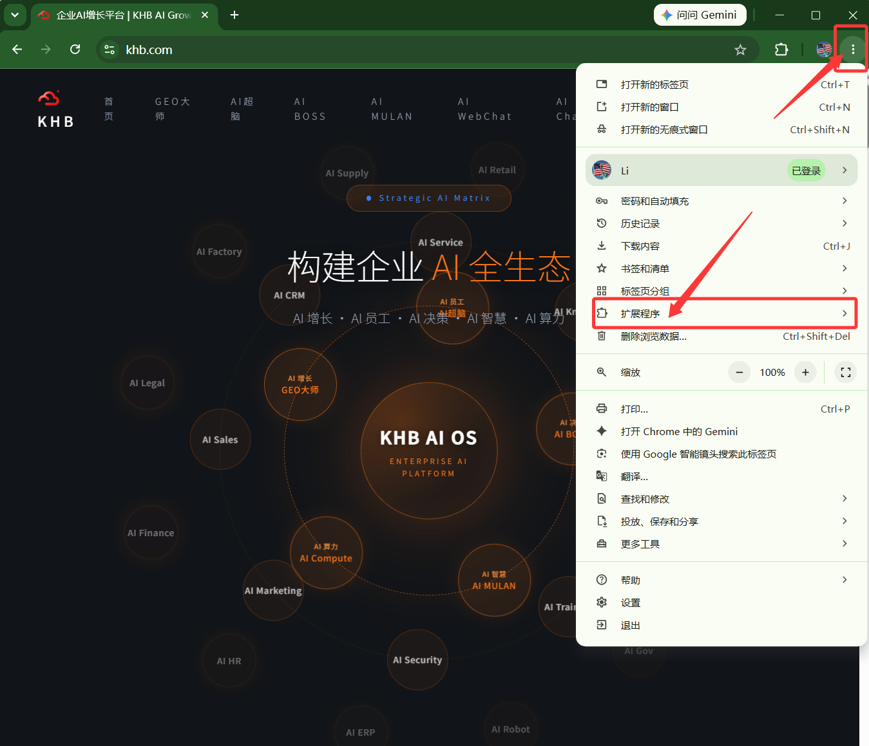

点击下载：khb-url-tools.zip
下载链接为：www.khb.com/down/ khb-url-tools.zip

拖入即可加入插件功能，如图：
